Если вы заинтересованы в получении углубленных правовых знаний; ранней профессиональной ориентации на службу в следственных органах Следственного комитета Российской Федерации, желаете ознакомиться с историей возникновения государства и права, механизмом функционирования государственно-правовой системы России, хотите успешно сдать ЕГЭ, поступить в престижный вуз...
МБОУ «Барнаульский кадетский корпус» приглашает выпускников 9-х классов получить качественное образование по предметам социально-гуманитарного направления в профильном классе под патронажем СУ СК РФ по Алтайскому краю в профильном классе Следственного комитета.
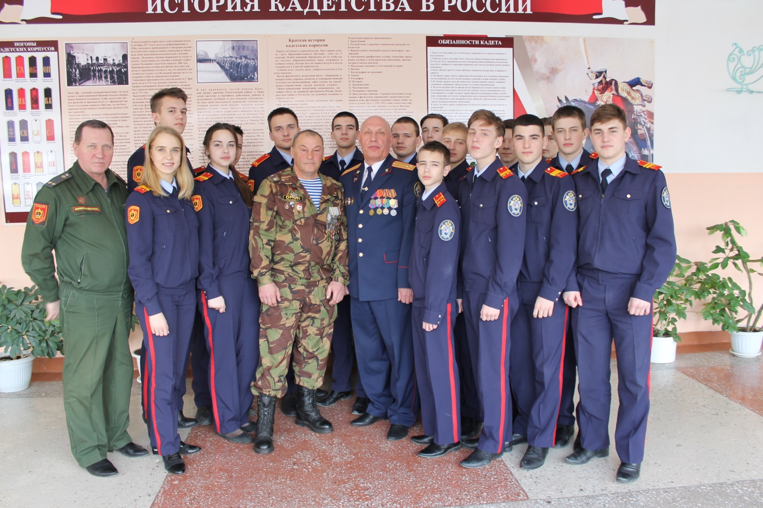

Образовательный проект реализуется на базе МБОУ «Барнаульский кадетский корпус» (г. Барнаул, ул. Попова, 66).
Обучение в профильном классе проводится на бесплатной основе, начало занятий 1 сентября 2019 года, программа рассчитана на 2 года (10–11 классы). Преподавание осуществляется под руководством учителей высшей квалификационной категории, сотрудников Следственного комитета.
Выпускники профильного класса, успешно освоившие программу, годные по состоянию здоровья и желающих обучаться в высших учебных заведениях системы Следственного комитета Российской Федерации и других правоохранительных органов Российской Федерации, направляются для целевого обучения в указанные высшие учебные заведения с последующим трудоустройством
Отбор учащихся будет проводиться на основе собеседования с учетом результатов экзаменов ОГЭ по предметам, соответствующим профилю: русский язык, история, обществознание.
Прием в профильные классы будет проводиться по личным заявлениям родителей (законных представителей) поступающих с 01.08.2019, предварительное собеседование с 01.07.2019.

Запись на предварительное собеседование по телефону: 43-01-99
Заместитель директора по УВР – Сигунова Наталья Владимировна
Заместитель директора по УВР – Бех Татьяна Николаевна

